ESCOLA MUNICIPAL DE EDUCAÇÃO BÁSICA ALFREDO GOMES.
DIRETORA: IVÂNIA NORA.
ASSESSORA PEDAGÓGICA: SIMONE ANDRÉA CARL.
ASSESSORA TÉCNICA ADM.: TANIA N. DE ÁVILA.
PROFESSORA: PAULO ANDRÉ KLEIN.
DISCIPLINA: MÚSICA.
CATANDUVAS – SC
ANO 2020 - TURMA: 4º ANO

OLÁ PESSOAL, TUDO BEM? ESPERO QUE SIM.
SEMANA PASSADA EU PASSEI UMA VÍDEO AULA PARA VOCÊS ASSISTIREM, AS ATIVIDADES DESTA SEMANA É BASEADO NA MESMA AULA. LOGO ABAIXO TEM DUAS ATIVIDADES PARA VOCÊS REALIZAREM.
LEMBRANDO QUE CADA COMPASSO NÃO DEVE PASSAR DE 4 TEMPOS.
QUALQUER DÚVIDA ESTOU À DISPOSIÇÃO.
SEQUÊNCIA DIDÁTICA – MÚSICA – 14/09 A 18/09 – 4º ANO
EXERCÍCIOS
1. Complete os compassos: (ASSISTIR A VÍDEO AULA E COMPLETAR COM AS FIGURAS DA TABELA DE VALORES.
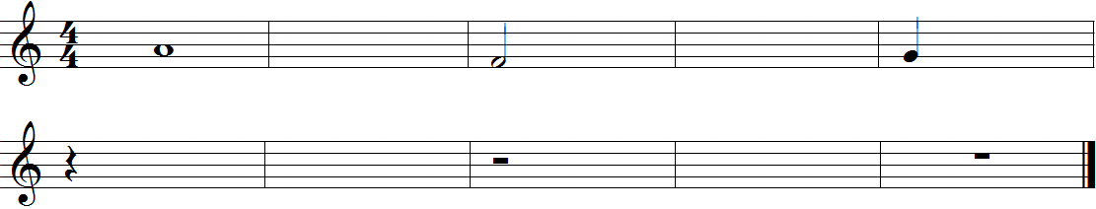

2. Faça os solfejos rítmicos a seguir:

